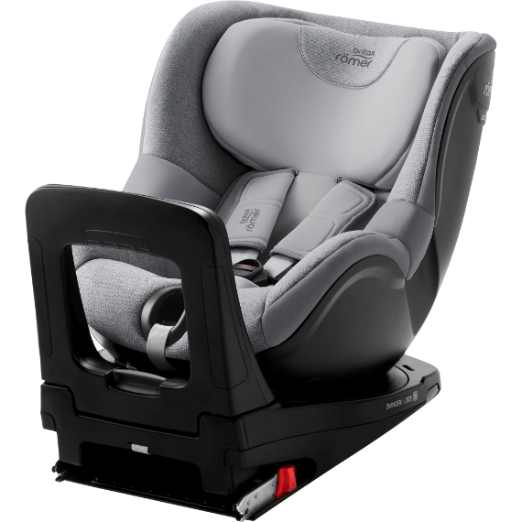

Datenblatt: Britax Römer SWINGFIX M i-SIZE
Kurzbeschreibung/Besonderheiten:
Sehr sicherer, zur Seite drehbarer Reboarder. Der Überrollbügel ist in der Neigung verstellbar. So lässt er sich an die Rückenlehne des Sitzes auf dem er steht anpassen und bietet Kindern so mehr Beinfreiheit. Die 6 verschiedenen Ruhepositionen sorgen immer für eine angenehme Fahrt.

Zulassung | ECE R 129
Kindersitzgruppe(n) | -
Gewicht des Kindes | bis maximal 18 kg
Größe des Kindes | 61 bis 105 cm
Passform | Passt häufig ab Oberteilgröße 68/74 bis zur max. zugelassenen Grenze von 105 cm.
Drehbarer Kindersitz | Ja, zur Seite drehbar
Einbau
Einbau rückwärtsgerichtet | Ja
Einbau vorwärtsgerichtet | Nein
Einbau mit dem Fahrzeuggurt | Nein
Einbau mit Isofix | Ja
Basisstation | -
Gewicht des Kindersitzes | 15 kg
Testergebnisse | - Dieser Reboarder hat den schwedischen Plus-Test bestanden (VTI Schweden)  - Note „gut“ beim ADAC Kindersitztest im Herbst 2018  - BRA VAL - Auszeichnung „gute Wahl“ (Folksam 2019)
Flugzulassung | Nein

